ΜΑΘΗΜΑ 2^{ο}

ΑΝΟΙΞΗ !
ΗΡΘΕ ΤΟ ΠΑΣΧΑ !
Ας Τραγουδήσουμε !

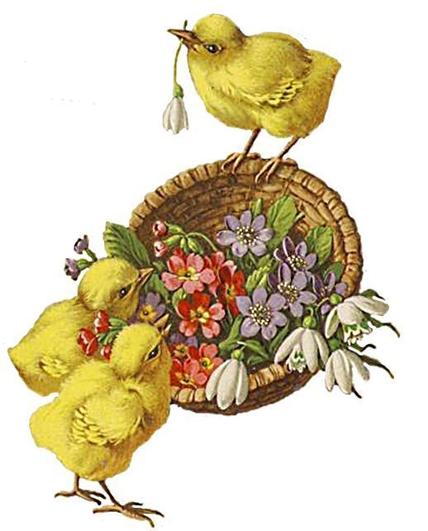
Το τραγούδι, με το οποίο θα ξεκινήσουμε, είναι Η Άνοιξη.
Οι στίχοι του τραγουδιού αυτού, είναι ένα υπέροχο ποίημα, του
Εθνικού μας ποιητή, Διονύσιου Σολωμού. Το ποίημα αυτό, το μελοποίησε, δηλαδή, το επένδυσε με μουσική, ο μεγάλος μας συνθέτης, Μίκης Θεοδωράκης κι έτσι έγινε, ένα υπέροχο τραγούδι για παιδιά, που εξυμνεί την άνοιξη.
Πάμε να το ακούσουμε και να το τραγουδήσουμε!!!

Η ΑΝΟΙΞΗ
https://youtu.be/J08dzlYl99g
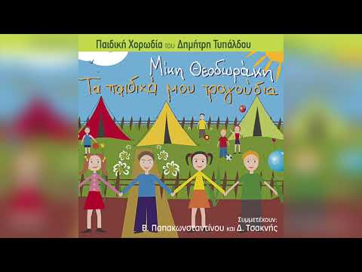

Απ΄την άνοιξη που εγύρισε, ουρανός και γης ευφράνθει,
με το χόρτο και με τ΄ άνθη, παίζει ο ζέφυρος τερπνά.

Ήλιου αχτίδα καθαρότατη, του βουνού τα χιόνια λιώνει,
που το νέο του ξεφυτρώνει, πράσιν΄ έντυμα λαμπρό.

Το σιγό το κυματάκι, εις ταις άκρες του φλοισβίζει,
και τ΄ ανθόδροσο στολίζει, με τ΄ ακοίμητα νερά.

Θυμάστε, που είχαμε μάθει πέρυσι, τα κάλαντα του Λαζάρου;
Αν θυμάστε είχαμε πει πως κάθε χρόνο, το Σάββατο του Λαζάρου,
τα παιδιά σε κάποιες περιοχές της Ελλάδας, λένε αυτά τα κάλαντα
που μιλούν, για το θαύμα της Ανάστασης του Λαζάρου.
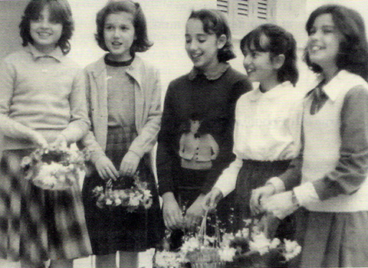
Στα χέρια τους κρατούν καλαθάκια, στολισμένα με λουλούδια και
μέσα σ΄αυτά βάζουν τα χρήματα που τους δίνουν, αυγά, κουλου-
ράκια ή ότι άλλο έχει το κάθε σπίτι.
Για πάμε να τα θυμηθούμε!!!

ΚΑΛΑΝΤΑ ΛΑΖΑΡΟΥ
Πού ΄σαι Λάζαρε ;
https://youtu.be/00QQrBLo2DU
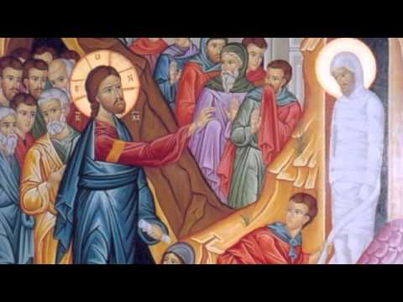

Πού ΄σαι Λάζαρε, πού είναι η φωνή σου,
που σε γύρευε η μάνα κι η αδελφή σου;;;

Είμουνα στη γη, στη γη βαθιά χωμένος
Κι από τους εχθρούς, εχθρούς βαλαντωμένος.

Βάγια, Βάγια των Βαγιών τρώνε ψάρια τον κολιόν
και την άλλη Κυριακή, ψήνουν το παχύ τ΄αρνί

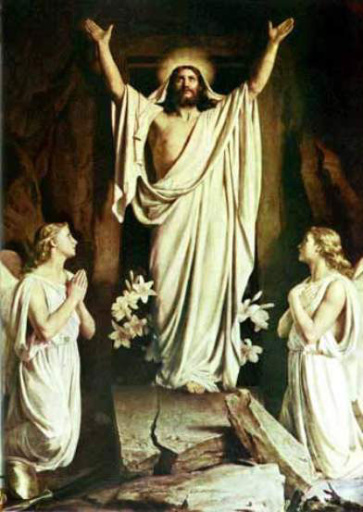

Μία εβδομάδα μετά το Σάββατο του Λαζάρου, είναι
το Μεγάλο Σάββατο! Περιμένουμε με χαρά, την Ανάσταση του
Χριστού μας, για ν΄ ανάψουμε τις λαμπάδες μας, με το άγιο φώς και να ψάλλουμε όλοι μαζί το Χριστός Ανέστη !!!
Πάμε να το θυμηθούμε!

ΧΡΙΣΤΟΣ ΑΝΕΣΤΗ
https://youtu.be/_a6-u_6dZ8M
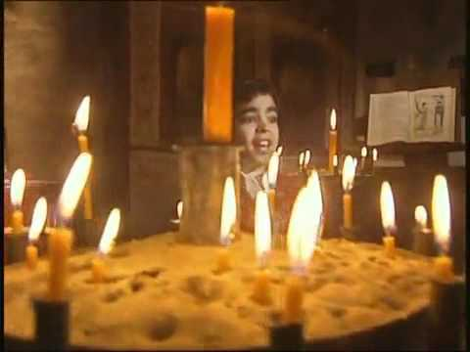

Χριστὸς ἀνέστη ἐκ νεκρῶν,
θανάτῳ θάνατον πατήσας
καὶ τοῖς ἐν τοῖς μνήμασι
ζωὴν χαρισάμενος.

Τί σημαίνουν όμως, τα λόγια, αυτού του Αναστάσιμου Ύμνου;
Δείτε εδώ τη μετάφραση

Ο Χριστός αναστήθηκε από τους νεκρούς,
αφού νίκησε και κατάργησε τον θάνατο,
με τον δικό του θάνατο, επάνω στον σταυρό
κι έτσι χάρισε, σ΄αυτούς που ήταν θαμμένοι
στα μνήματα, την αιώνια ζωή.
ΜΟΥΣΙΚΑ ΕΡΓΑ ΓΙΑ ΑΚΡΟΑΣΗ

1. ΔΡΟΜΟΣ ΤΗΣ ΑΝΟΙΞΗΣ του Σταμάτη Σπανουδάκη
Καταπληκτική σύνθεση, ενός σπουδαίου Έλληνα συνθέτη, του
Σταμάτη Σπανουδάκη.
Είναι μία χαρούμενη μελωδία, που μοιάζει με την όμορφη διάθεση που
μας χαρίζει η άνοιξη.
https://youtu.be/d87HoiPpf0s

2. ΚΑΤΑ ΙΩΑΝΝΗΝ ΠΑΘΗ
Εδώ, θα ακούσετε ένα έργο, ενός Γερμανού συνθέτη, του Γιόχαν Σεμπά-
στιαν Μπαχ, που έζησε πριν από 340 χρόνια, περίπου.
Το έργο αυτό, είναι μια πένθιμη εκκλησιαστική μουσική, που έγραψε ο
Μπαχ, για τον θάνατο του Χριστού και παιζόταν τη Μ. Παρασκευή στην Καθολική εκκλησία.
Αυτό που θ΄ακούσετε είναι ένα απόσπασμα από το έργο.
https:// youtu.be/arrA7DBmeNI
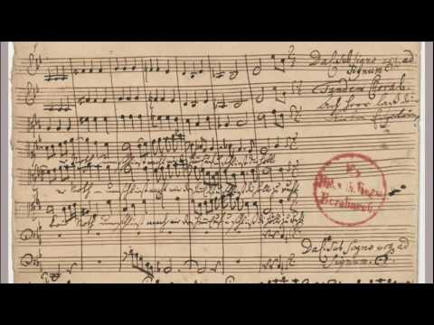

3. ΤΟΚΑΤΑ ΚΑΙ ΦΟΥΓΚΑ
Αυτή η σύνθεση, είναι του ίδιου συνθέτη του Γιόχαν Σεμπάστιαν Μπαχ.
Είναι κι αυτή εκκλησιαστική μουσική.
Παίζεται με εκκλησιαστικό όργανο. Αυτό το μουσικό όργανο το συνα-
ντάμε στις καθολικές εκκλησίες και είναι πάρα πολύ ψηλό. Ο μουσικός
που παίζει εκκλησιαστικό όργανο λέγεται οργανίστας.
Θα το δείτε στο βίντεο που ακολουθεί.
https://youtu.be/ho9rZjlsyYY
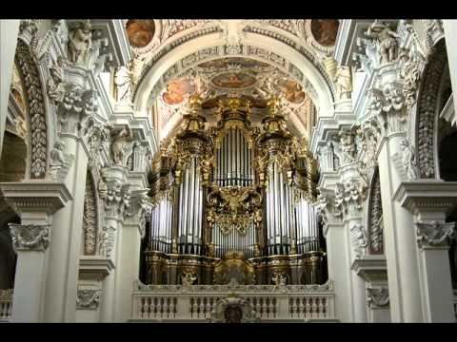

BINTEAKIA Walt Disney
Βασισμένα σε μουσικές κλασσικών συνθετών

- Η ΚΙΒΩΤΟΣ ΤΟΥ ΝΩΕ
Η μουσική που ακούγεται είναι ενός Άγγλου συνθέτη. Το όνομά του
ήταν Σερ Έντουαρτ Έλγκαρ.
https://youtu.be/Pn7eOh5h3tk
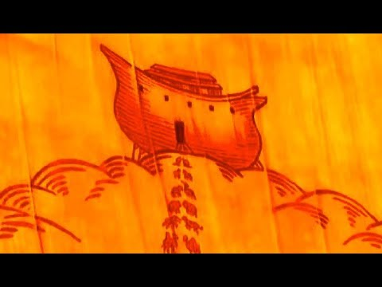

2. ΦΕΓΓΑΡΟΦΩΤΟ
Αυτή η μουσική. με τίτλο Σελινόφως, είναι ενός Γάλλου συνθέτη που τον
έλεγαν Κλωντ Ντεμπυσσύ.

https://youtu.be/IpuXeynA4VM
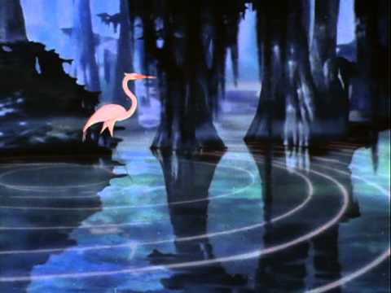

Κάντε τη μουσική ζωγραφιά!!!
Απ΄ όλες τις μουσικές που ακούσατε, ζωγραφίστε τις εικόνες που σας
ήρθαν στο μυαλό και σας άρεσαν περισσότερο.

